Міністерство освіти і науки України

Національний технічний університет України

“Київський політехнічний інститут”

Кафедра АСОІУ

**ЗВІТ**

про виконання комп’ютерного практикуму №3

з дисципліни

«Архітектура програмного забезпечення»

Тема: «Створення діаграми діяльності»

|  |  |
| --- | --- |
| Прийняв: | Виконав: |
| Кузнєцов  Олександр  Вікторович | студент 3-го курсу  гр. ІП-51 ФІОТ  Зарічковий Олександр Антаолійович |

Київ – 2017

**ЗМІСТ:**

1. Мета РОБОТИ 3
2. Постановка задачі 4
3. Результати та пояснення 5
4. ЗАПИТАННЯ ТА ВІДПОВІДІ 8
5. Висновок 9

# Мета РОБОТИ

Набути навичок побудови діаграми діяльності.

# Постановка задачі

* Створити діаграму діяльності, що описує один з бізнес процесів обраної предметної області
* Створити діаграму діяльності, що описує потік подій одного з варіантів використання, створеного в лабораторній роботі №1

# Результати та пояснення

3.1 **Готова діаграма діяльності**

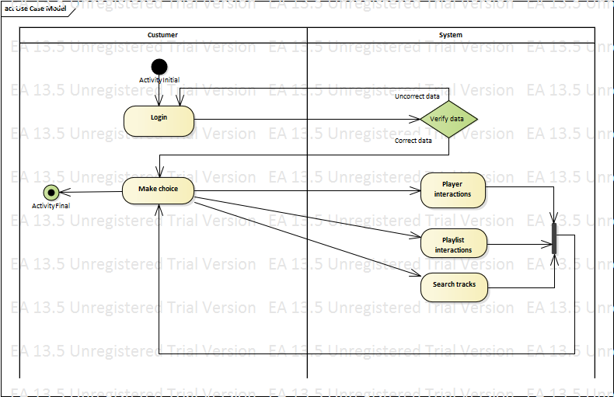

3.2 **Створення діаграми діяльності потоку подій варіанту використання «Пошук музикального трека»**

**Прецедент:** пошук музикального трека.

**Сценарій:** користувач обирає функцію «Пошук музикальних треків». Перед користувачем постає вибір типу пошуку «Пошук в пошуковій строці», «Розширений пошук», «Пошук по файлу», «Пошук рекомендованих». В залежності від обраного типу пошуку відбувається реалізація пошуку в базі даних.

**Діаграма діяльності:**

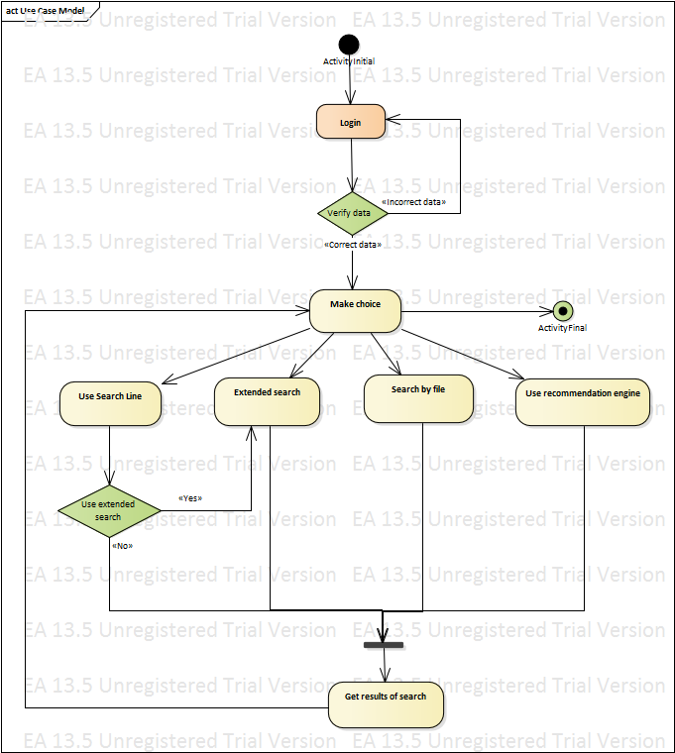

# ЗАПИТАННЯ ТА ВІДПОВІДІ

1. **Що таке діаграма діяльності?**

Діаграма діяльності - це технологія, що дозволяє описувати логіку процедур, бізнес-процеси і потоки робіт. У багатьох випадках вони нагадують блок-схеми, але принципова різниця між діаграмами діяльності і нотацією блок-схем полягає в тому, що діаграмами діяльності підтримують паралельні процеси.

1. **З яких фігур будується діаграма діяльностей в стандарті UML? Які їх призначення?**

Діаграми активностей будуються з обмеженої кількості фігур, з’єднаних стрілочками, які показують напрям потоку. Найважливіші типи фігур:

* *скруглені прямокутники* позначають дії;
* *ромби* позначають рішення;
* *риски* позначають початок (розподіл) чи кінець (об’єднання) паралельних активностей;
* *чорний кружок* позначає старт (початковий стан) процесу;
* *чорний кружок* в колі позначає кінець (кінцевий стан).

1. **Коли використовується діаграма діяльності?**

Діаграми діяльності мають ряд переваг для будь-якої організації. Діаграми діяльності використовують для того щоб:

* Продемонструвати логіку алгоритму
* Описати кроки, виконання алгоритму
* Проілюструвати бізнес-процес або робочий процес між користувачами та системою
* Спрощення та вдосконалення будь-якого процесу шляхом уточнення складних випадків використання.
* Моделювання елементів архітектури програмного забезпечення.

1. **Як моделюються паралельні процеси на діаграмі діяльностей? Як відбувається синхронізація паралельних потоків?**

Вузел розбиття (fork node) використовується для розбиття одного вхідного потоку на декілька паралельних потоків. Він представлений у вигляді прямої, трохи товщі лінії в діаграмі активності.

Вузол об’єднання (join node) з’єднує декілька паралельних потоків назад у єдиний вихідний потік.

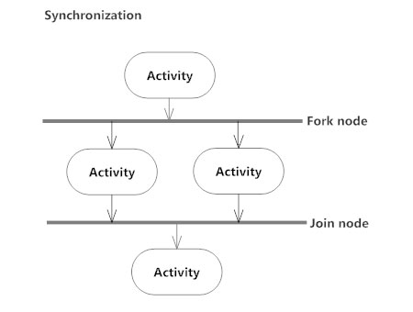

1. **Що таке пряме та зворотнє проектування?**

Пряме проектування (forward engineering) - це процес трансформації моделі в код з відображенням на мову реалізації. В результаті прямого проектування відбувається втрата інформація, оскільки моделі, описані на UML, семантично багатшими, ніж будь-який сучасний об'ектно-орієнтованний підхід в програмуванні.

Зворотне проектування (reverse engineering) - це процес трансформації коду в модель. Зворотне проектування породжує надлишок інформації, частина якої представлена на більш низькому рівні деталізації, ніж потрібно для побудови зручною моделі.

# Висновок

Отже, я отримав навички створення діаграм діяльності засобами мови UML, навички проектування діаграм діяльності та їх детальної документації. Також я ознайомився з принципами створення діаграм, що відображають бізнес-процеси.